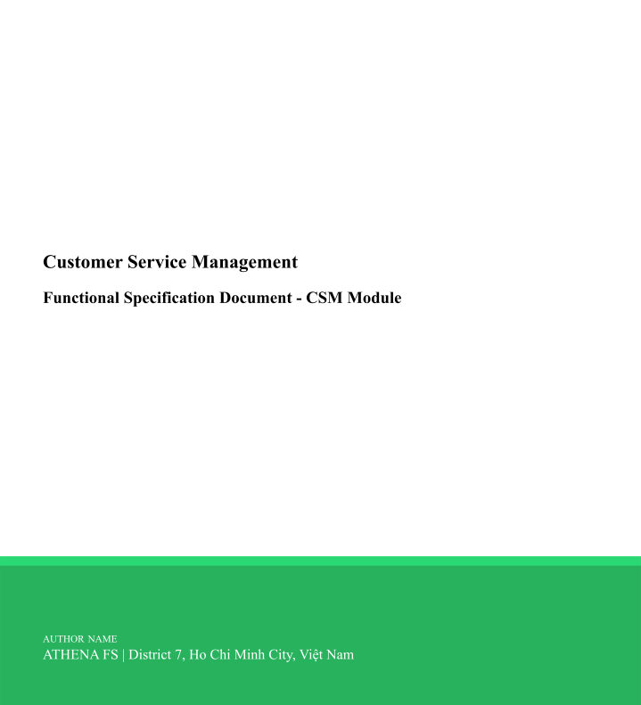



FSD - CSM Module

# Quản lý phiên bản



FSD - CSM Module

# MỤC LỤC

# Table of Contents



FSD - CSM Module



FSD - CSM Module

lượng tenants (Công ty), Số lượng Department trong công ty, Số lượng HĐ trong từng

công ty.

CS Admin: Là người có quyền hạn cao nhất của 1 công ty trên hệ thống, quản lý tất cả

phòng ban phía dưới và nhân viên của họ, có khả năng thêm các kênh tương tác và assign

agents vào kênh.

CS Agent: Là những agents đang thực hiện tác nghiệp trên hệ thống, mỗi agent sẽ được

thêm vô phòng ban liên quan và có vai trò riêng trong phòng ban đó

CS Operation: Là actors giám sát hệ thống, quản lý cước gọi cũng như hỗ trợ vận hành

LV1 cho khách hàng.

# 2. Các chức năng hệ thống

# 3. Quy trình nghiệp vụ

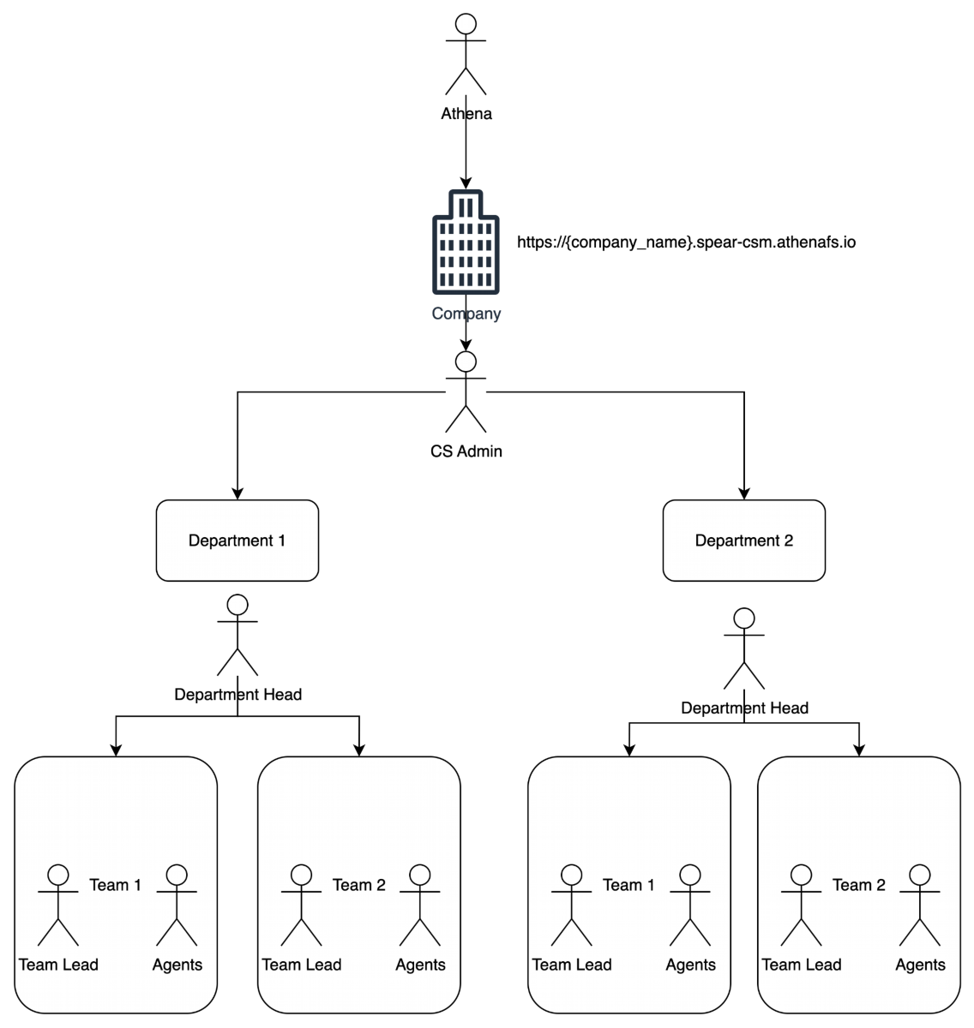

FSD - CSM Module



FSD - CSM Module

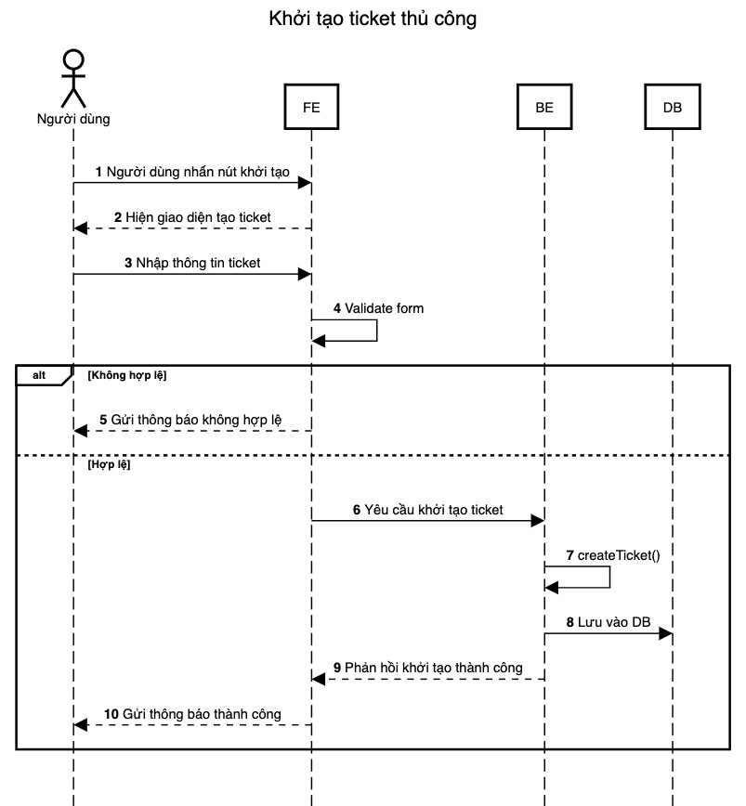

FSD - CSM Module

# 2. Quản lý ticket

# 2.1. Khởi tạo ticket thủ công

➢ Activity Diagram/Sequence Diagram

8

Văn bản này thuộc sở hữu của Công ty TNHH Giải Pháp Công Nghệ AthenaFS, nghiêm cấm sao chép dưới

mọi hình thức.



FSD - CSM Module

➢ Mô tả tính năng



FSD - CSM Module

BR_02: ID ticket khởi tạo theo quy tắc: [Nguồn tạo

ticket] 6 digits auto increment.

VD: [FB Mess] 000001; [Inbound Voicebot] 0000001;

[ZNS] 000001...

BR_03: Trường hợp thông tin khách hàng mới hoàn

toàn (chưa có trong hệ thống). Agent cần phải nhập đủ

các trường thông tin khách hàng. Hệ thống sẽ tự khởi

tạo CIF và lưu thông tin KH vào DB sau khi ticket tạo

xong

Yêu cầu phi chức năng

➢ Mô tả màn hình

Nhập thông tin ticket:

● Tên ticket

● Phân loại (Inquiry, Complaint, Request)

● Mức độ ưu tiên

● Sau khi chọn Phân Loại và Mức độ ưu tiên, SLA tương ứng sẽ được hiện

ra và cho phép áp dụng hay không áp dụng SLA này

Nhập thông tin đầu vào:

● Thông tin khách hàng

○ Nhập SĐT => Dropdown xổ ra nếu KH với SĐT đó đã được lưu

trên hệ thống. Nếu không có hiện các trường tương ứng phía dưới

cho người tạo phiếu cung cấp thêm

○ Họ và tên

○ CCCD

○ Địa chỉ

● Nội dung yêu cầu

● Tài liệu đính kèm (Optional)

10

Văn bản này thuộc sở hữu của Công ty TNHH Giải Pháp Công Nghệ AthenaFS, nghiêm cấm sao chép dưới

mọi hình thức.

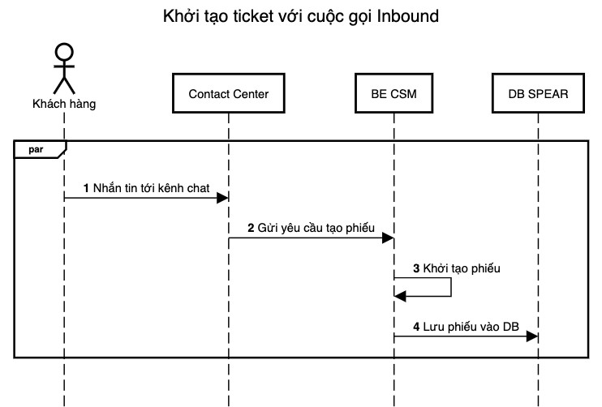

FSD - CSM Module

# 2.2. Khởi tạo ticket tự động tại kênh chat

➢ Activity Diagram/Sequence Diagram

➢ Mô tả tính năng



FSD - CSM Module

2/ Kênh chat người dùng nhắn tới đã được cấu hình

vào hệ thống



FSD - CSM Module

● Tin nhắn mới từ KH khi hộp thoại đang ở

trạng thái resolved. Sau khi tạo thành công,

trạng thái hộp thoại tự động chuyển thành

opened

● Đối với direct chat (từ website) chỉ bắt đầu

khởi tạo ticket nếu như kênh chat từ website

có thu thập thông tin KH. Ví dụ:

○ B1: Trước khi nhắn tin, KH nhập thông

tin liên hệ

○ B2: Nhập lời nhắn

○ B3: Gửi

Yêu cầu phi chức năng NF_01: Khả năng khởi tạo thành công 100 tickets tự

động cùng 1 thời điểm.

➢ Mô tả màn hình

13

Văn bản này thuộc sở hữu của Công ty TNHH Giải Pháp Công Nghệ AthenaFS, nghiêm cấm sao chép dưới

mọi hình thức.

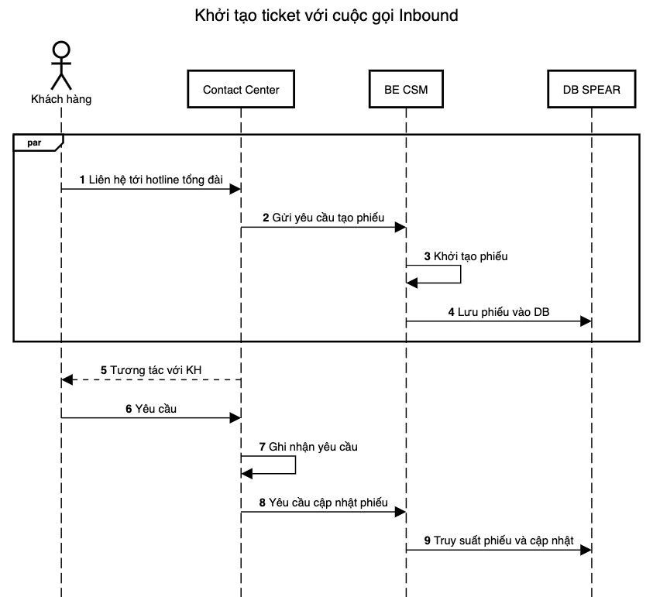

FSD - CSM Module

# 2.3. Khởi tạo ticket tự động inbound call

➢ Activity Diagram/Sequence Diagram

➢ Mô tả tính năng



FSD - CSM Module



FSD - CSM Module

BR_03: Nội dung phiếu:

● Thông tin phiếu:

○ Tên: BR_02

○ Ngày tạo: HH:mm:ss dd-MM-yyyy

○ Phân Loại: Mặc định để trống

○ SLA

○ Thông tin KH: SĐT liên hệ tới; Thông

tin KH (Nếu xác định được từ SĐT)

● Thông tin đầu vào:

○ File đính kèm: Script ghi âm cuộc gọi

○ Nội dung yêu cầu:

■ Voicebot đính kèm script cuộc

gọi

■ IVR: Nội dung tương ứng với

phím bấm của KH

BR_04: Đối với IVR, khi KH bấm phím chuyển

hướng về agent và agent nghe máy. Giao diện agents

hiển thị thông tin phiếu hiện tại nhằm hỗ trợ tác

nghiệp cho agents. Phiếu tự động đánh trạng thái đang

xử lý khi 1 trong 2 kết thúc cuộc gọi.

Yêu cầu phi chức năng NF_01: Khả năng khởi tạo thành công 100 tickets tự

động cùng 1 thời điểm.

NF_02: Đối với các cuộc Inbound, ticket tạo thành

công trễ nhất là 5s sau kết thúc nghiệp vụ.

➢ Mô tả màn hình

# 2.4. Danh sách tickets

➢ Activity Diagram/Sequence Diagram

16

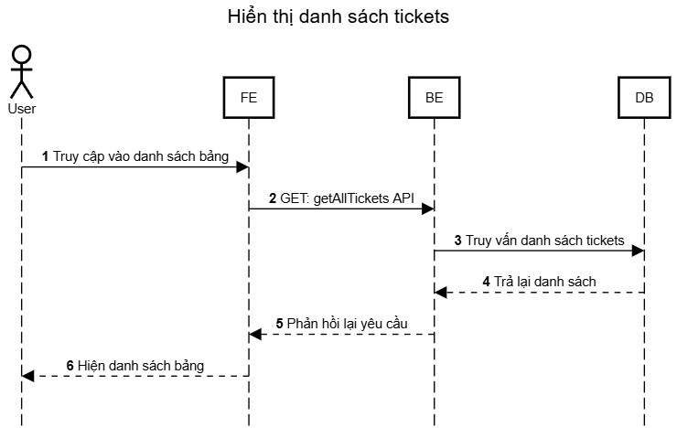

FSD - CSM Module

➢ Mô tả tính năng



FSD - CSM Module

agents đó.

Super Admin: Hiện danh sách của tất cả công ty.



FSD - CSM Module

➢ Mô tả màn hình

● Bảng danh sách

○ Mặc định hiện 10 items/page. Cho phép điều chỉnh 15, 20, 25, 30

items/page

○ Các trường trong bảng:

○ Ticket Id

○ Tên Ticket (Cho phép sort A-Z; Z-A)

○ Trạng thái

○ Phân loại

○ Kênh

○ Phòng ban thực hiện

○ Người thực hiện

○ Mức độ (Cho phép sort: Ưu tiên-Thấp; Thấp-Ưu tiên)

○ Ngày tạo

○ Ngày cập nhật

● Thanh search: Search theo tên ticket hoặc id (Placeholder:” Nhập tên

phiếu hoặc id”)

● Bộ lọc:

○ Chọn 1 hoặc nhiều trạng thái

○ Chọn 1 hoặc nhiều phòng ban

○ Chọn 1 hoặc nhiều mức độ

○ Chọn 1 hoặc nhiều mức độ

○ Chọn 1 hoặc nhiều kênh

○ Double datepicker cho ngày tạo (Maximum range: 60 ngày)

○ Skeleton Loading: Khi đang thực hiện truy vấn

○ Icon không có giá trị: Khi truy vấn không có kết quả

19

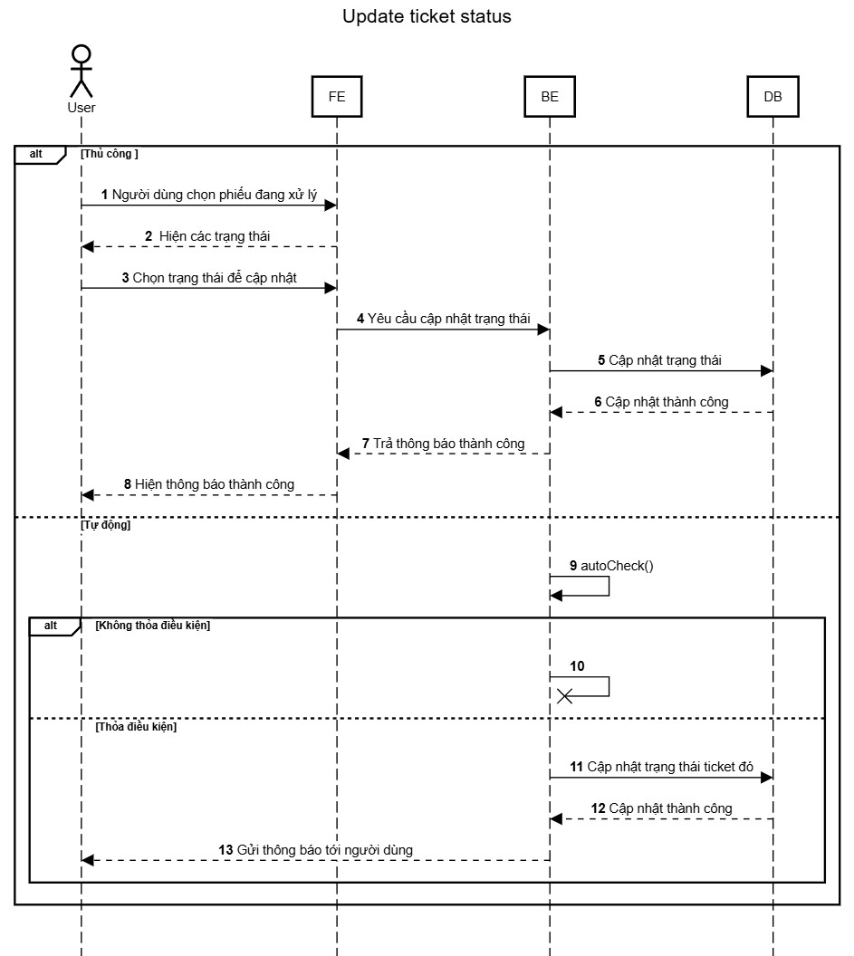

FSD - CSM Module

# 2.5. Update ticket status

➢ Activity Diagram/Sequence Diagram

20



FSD - CSM Module

➢ Mô tả tính năng



FSD - CSM Module

○ Tiền điều kiện mới:

■ Ticket có gắn SLA

■ Đăng nhập vào hệ thống

■ Trigger mới: Khi các điều kiện

từ SLA không thỏa mãn

■ Người thực hiện: Hệ thống

○ Process:

■ B1: Hệ thống track quá thời hạn

SLA

■ B2: Hệ thống tự cập nhật trạng

thái tương ứng với SLA đó, cập

nhật mức độ thành “Ưu tiên”

■ B3: Hệ thống gửi thông báo cho

account đó

■ B4: Kết thúc luồng

● Sub-process 2:

○ Tiền điều kiện mới:

■ Ticket chưa xử lý đã quá 10

ngày

■ Đăng nhập vào hệ thống

■ Trigger mới: Ticket chưa xử lý

quá 10 ngày

■ Người thực hiện: Hệ thống

○ Process:

■ B1: Hệ thống track được ticket

đã quá 10 ngày xử lý

■ B2: Hệ thống cập nhật trạng

thái thành “Đã Hủy”

■ B3: Hệ thống gửi thông báo cho

22



FSD - CSM Module

account đó

○ B4: Kết thúc luồng

Luồng thất bại

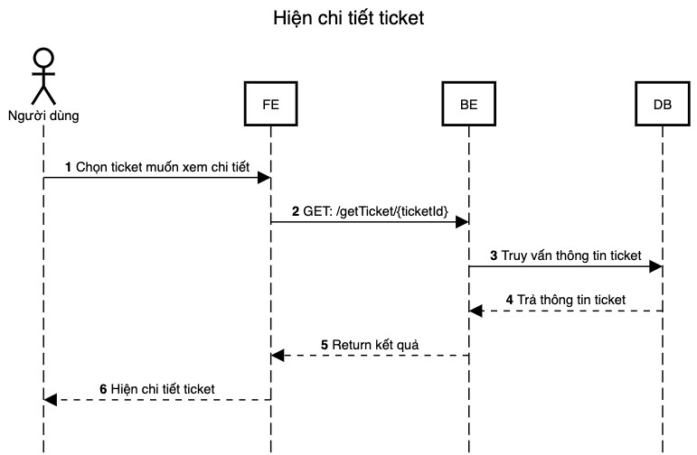

FSD - CSM Module



FSD - CSM Module



FSD - CSM Module

● Thông tin khách hàng:

○ Tên khách hàng

○ SĐT

○ Email

○ Địa chỉ

● Thông tin đầu vào

● Lịch sử của phiếu

○ Danh sách lịch sử tương tác của phiếu (Trạng thái, thảo luận, cập

nhật nội dung, cập nhật người phụ trách)

● Thảo luận

○ Người bình luận: Nội dung bình luận

26

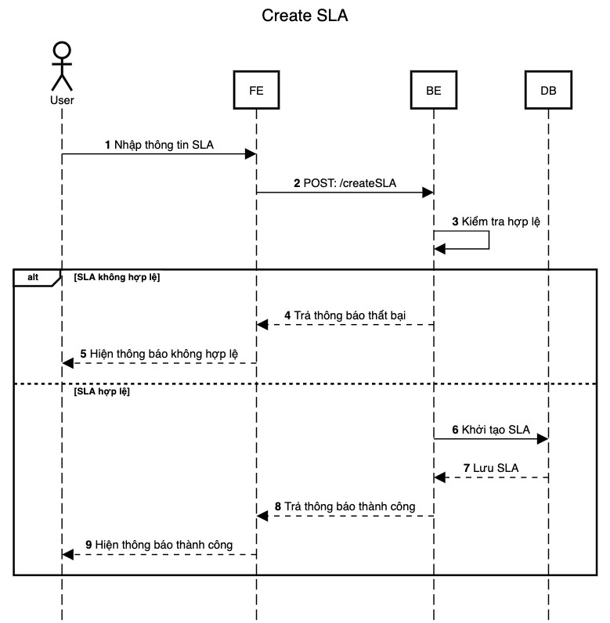

FSD - CSM Module

# 3. Quản lý SLA

# 3.1. Khởi tạo SLA

➢ Activity Diagram/Sequence Diagram

27



FSD - CSM Module

➢ Mô tả tính năng



FSD - CSM Module



FSD - CSM Module

● Tên SLA

● Loại ticket (Inquiry, Complaint, Request)

● Mức độ ưu tiên (Thấp, Trung Bình, Cao, Ưu Tiên)

● Thời gian phản hồi (hh:mm:ss)

● Thời gian xử lý (hh:mm:ss)

● Ghi chú

● Giờ hành chính (True; False)

# 3.2. Track SLA

➢ Activity Diagram/Sequence Diagram

➢ Mô tả tính năng



FSD - CSM Module

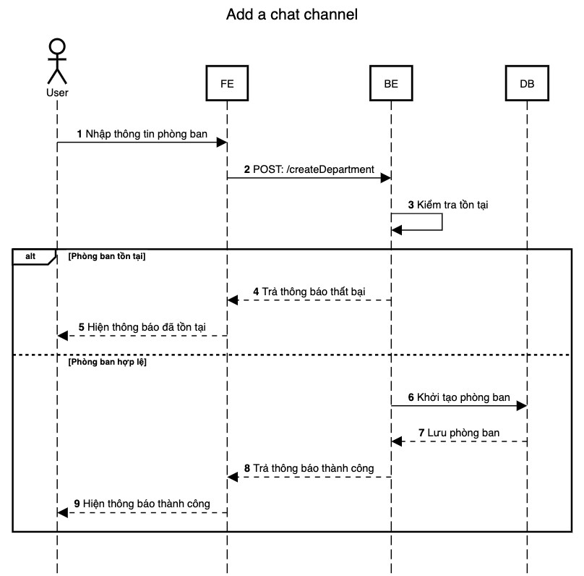

FSD - CSM Module

➢ Mô tả màn hình

4. Quản lý Department

# 4.1. Khởi tạo Department

➢ Activity Diagram/Sequence Diagram

➢ Mô tả tính năng



FSD - CSM Module

mới phòng ban trong hệ thống, phục vụ cho việc tổ

chức và phân loại nhân sự, phân quyền và quản lý

công việc theo cơ cấu tổ chức.



FSD - CSM Module

BR_03: Trạng thái phòng ban mặc định khi khởi tạo

là “ACTIVE”

Yêu cầu phi chức năng

➢ Mô tả màn hình

● Modal để khởi tạo:

○ Tên phòng ban (required)

○ Mô tả (optional)

○ Dropdown chọn 1: Người phụ trách (required)

○ Dropdown chọn nhiều: Thêm agents (optional)

● Các trường cần lưu trên DB:

○ department_id

○ dept_name

○ dept_desc

○ dept_lead: user_id

○ dept_status

○ created_at

○ updated_at

# 4.2. Cập nhật department

➢ Activity Diagram/Sequence Diagram

➢ Mô tả tính năng



FSD - CSM Module

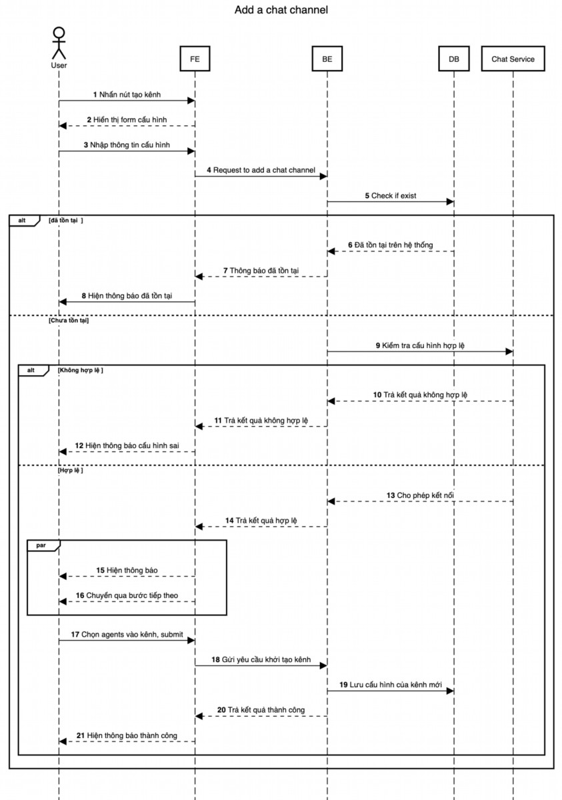

FSD - CSM Module

➢ Mô tả màn hình

5. Channel

# 5.1. Thêm mới Chat channel

➢ Activity Diagram/Sequence Diagram

36



FSD - CSM Module

➢ Mô tả tính năng



FSD - CSM Module

Luồng thay thế

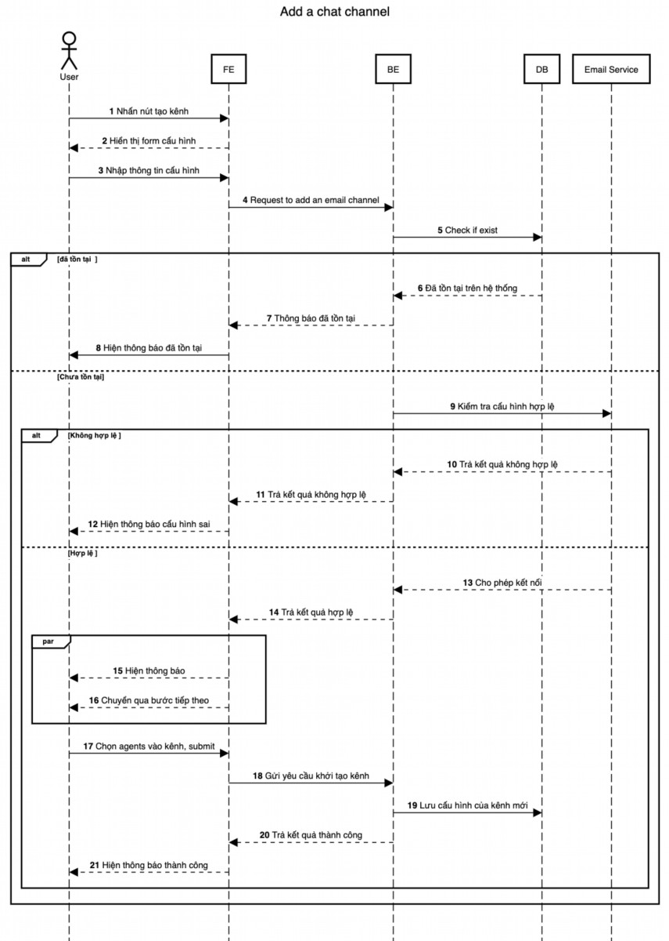

FSD - CSM Module

➢ Mô tả màn hình

# 5.2. Thêm mới Email channel

➢ Activity Diagram/Sequence Diagram

39



FSD - CSM Module

➢ Mô tả tính năng



FSD - CSM Module

B2: Kết nối tới kênh đó bằng cách cung cấp các thông

tin cấu hình đã chuẩn bị

B3: Hệ thống thực hiện bước kiểm tra và thông báo

kết quả

B4: Chọn các agents được phép tham gia vào kênh để

tác nghiệp

B5: Nhấn nút hoàn tất

B6: Kết thúc luồng

Luồng thay thế



FSD - CSM Module



FSD - CSM Module

3/ Vấn đề về mạng, hiện thông báo: “Kết nối thất bại,

vui lòng kiểm tra đường truyền mạng”

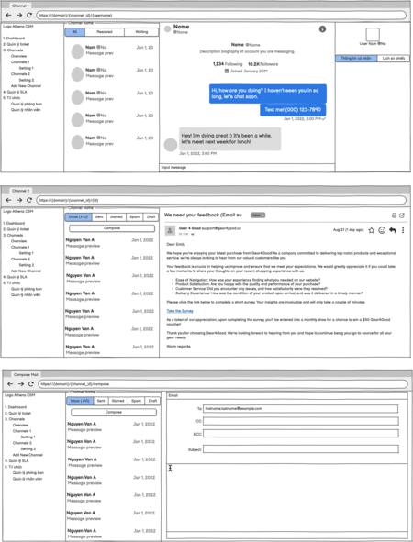

FSD - CSM Module

# 5.4. Soạn email

➢ Activity Diagram/Sequence Diagram

➢ Mô tả tính năng



FSD - CSM Module



FSD - CSM Module

nối thất bại, vui lòng kiểm tra đường truyền mạng”

Quy tắc nghiệp vụ

Yêu cầu phi chức năng NF_01: Khả năng mở rộng cho rich-text có thể thêm,

sửa, xoá, chọn, chỉnh sửa chữ ký.

NF_02: Khả năng mở rộng cho các input field (To, cc,

bcc) hiện ra danh sách email đã từng được gửi và cho

phép chọn trong danh sách email đó

➢ Mô tả màn hình

● From: Email đã tích hợp vào channel đó (Không được thay đổi)

● To: (Gửi 1 hoặc nhiều email cùng lúc)

● cc: (Thêm 1 hoặc nhiều email)

● bcc: (Thêm 1 hoặc nhiều email)

● Nội dung: Rich text

46



FSD - CSM Module

# Hình ảnh wireframe (Hình số 3):

# 5.5. Cấu hình cho mỗi kênh

➢ Activity Diagram/Sequence Diagram

➢ Mô tả tính năng



FSD - CSM Module



FSD - CSM Module

Luồng thất bại

Quy tắc nghiệp vụ

Yêu cầu phi chức năng NF_01: Khả năng mở rộng cho rich-text có thể thêm,

sửa, xoá, chọn, chỉnh sửa chữ ký.

NF_02: Khả năng mở rộng cho các input field (To, cc,

bcc) hiện ra danh sách email đã từng được gửi và cho

phép chọn trong danh sách email đó

49



FSD - CSM Module

➢ Mô tả màn hình

6. Manage Department

# 6.1. Tạo phòng ban mới

➢ Activity Diagram/Sequence Diagram

➢ Mô tả tính năng



FSD - CSM Module

mới phòng ban trong hệ thống, phục vụ cho việc tổ

chức và phân loại nhân sự, phân quyền và quản lý

công việc theo cơ cấu tổ chức.



FSD - CSM Module

➢ Mô tả màn hình

● Tên phòng ban (required)

● Mô tả (optional)

● Dropdown chọn 1: Người phụ trách (required)

● Dropdown chọn nhiều: Thêm agents (optional)

# 6.2. Cập nhật phòng ban

➢ Activity Diagram/Sequence Diagram

➢ Mô tả tính năng



FSD - CSM Module

B2. Nhập thông tin muốn thay đổi (Tên, mô tả, trưởng

phòng, thêm/xoá agents)

B3. Nhấn nút xác nhận

B4. Kết thúc luồng

Luồng thay thế

Luồng thất bại



FSD - CSM Module

Tính năng liên quan



FSD - CSM Module

quản lý trực với mỗi phòng ban liên quan.



FSD - CSM Module

➢ Mô tả tính năng



FSD - CSM Module

Quy tắc nghiệp vụ

Yêu cầu phi chức năng

➢ Mô tả màn hình

# 7.2. Hiển thị chi tiết nhân viên

➢ Activity Diagram/Sequence Diagram

➢ Mô tả tính năng



FSD - CSM Module

Yêu cầu phi chức năng

➢ Mô tả màn hình

58